**TRANSCIPCIÓN DE LA PONENCIA “LA CONSTRUCCIÓN DE LA PATRIA GRANDE Y LA CRISIS ESTRUCTURAL DEL CAPITAL” PRESENTADA EN EL SEMINARIO INTERNACIONAL “INTEGRACIÓN Y CONVERGENCIA EN AMÉRICA DEL SUR”**

**Guayaquil, 4 de diciembre de 2014**

**(Minuto 48:30)**

Muchísimas gracias por esta oportunidad de dirigirme a ustedes.

Yo creo que es verdaderamente muy importante que los pueblos estén acompañando este proceso en el que, si nos ponemos a ver con cuidado, los Presidentes han estado solitos. No ha habido el acompañamiento. Es una vergüenza para América Latina el que no hayamos tenido un proceso de reflexión académica y de participación intelectual que verdaderamente soporte, acompañe, brinde ideas **(Minuto 49:00)**, discuta de manera rigurosa, responsable, lo que está pasando ahorita en el continente. Yo creo que es interesantísimo como Presidentes, inclusive desde una química personal, sin hacer ningún tipo de idealismo respecto a los problemas complejos que tienen que enfrentar, a las dificultades, a las tensiones que existen, han podido ir rompiendo con mucha picardía, con mucha rebeldía frente al pensamiento dominante, han ido sentando la marca de lo que puede ser una construcción no solo operativa sino también teórica. Así que yo felicito y agradezco mucho la participación en este Seminario, porque son los pueblos los que, elevando su nivel de consciencia y responsabilidad en la vigilancia en la construcción de una diplomacia de los pueblos, van a poder seguir generando líderes como los que hemos tenido hasta ahora. A Dios gracias.

**(Minuto 50:00)** Yo quisiera un poco abundar con algunos detalles técnicos, pero no se asusten, a veces los economistas nos ganamos la vida del cuento, y parte del cuento es precisamente apantallar a quienes nos oyen. Les voy a presentar algunos gráficos, un álbum de recortes que tenemos acá, mucho de lo que ayer decía el Presidente Lula, obviamente lo que decía Alicia Bárcenas, y lo que ahorita le oíamos a Emir Sader. Podrían ustedes encontrar aquí con alguna evidencia de algunas fuentes, porque precisamente he tratado evitar la controversia mostrando que todo eso usted lo puede encontrar en el internet, y seguramente esto lo van a distribuir para que lo puedan corroborar.

El problema que tenemos que enfrentar ahora, en este intento tan serio de dejar de postergar el sueño de nuestros libertadores de construir la patria grande, es que la amenaza que se cierne sobre el continente es terrible y a veces cuesta mucho entender **(Minuto 51:00)**, e inclusive en los propios sectores progresistas, por este problema de comunicación que decía el colega paraguayo hace un momento: se genera un proceso de autocensura que quiere evitar ver el elefante que tenemos en la sala. Aquí hay una amenaza programada contra el continente no solamente por el negocio redondo que significa la desestabilización, la situación dolorosa que se genera con procesos de ajuste y austeridad en nuestros pueblos: 30, 40 años que tuvimos en américa un dolor para la gente pero un tremendo negocio para los profundos intereses de la oligarquía local y de los intereses imperialistas sobre todo especulativos.

Y es la misma amenaza que nuevamente se cierne sobre los pueblos. Aquí, además, desde una situación en la que se van de manera desesperada, se van cerrando otras posibilidades de rentabilidad del capital monopólico, es decir, de los centros del poder de decisión real **(Minuto 52:00)** a nivel mundial. Por eso, lo que se está forjando aquí en el continente con todas las dificultades, con todas las limitaciones, en el marco de un proceso de debilitamiento productivo, social, institucional, es tremendamente esperanzador. Yo creo que además se convierte en un referente de esa frescura, desde esa exploración que se está haciendo en el continente, desde esa rebeldía, insisto, desde esa picardía con la que están construyendo aquí las cosas, frente al avance pero avasallador del programa de desestabilización y degradación civilizatoria de la oligarquía especulativa a nivel mundial, es, en este momento, una esperanza a nivel mundial.

Entonces vamos poniéndole un poquito un poco de cifras, un poco de proporciones a lo que estoy diciendo. En primer lugar, yo creo que es importante ubicar que esa disputa desesperada por las ganancias; el papel fundamental que ocupan en ese plano el tema de la financialización **(Minuto 53:00)** y de la concentración sin precedentes en la historia del poder económico y político, tiene que entendérselo en el marco de una crisis de sobreproducción. Y aquí está parte del problema. Sobreproducción sin duda desde el punto de vista del capital. Aquí tenemos las paradojas obscenas, de que mientras gente se está muriendo de hambre en África, por ejemplo, yo en eso no concuerdo con Emir Sader, América Latina no fue la región más golpeada del mundo, a África le dieron, pero, destruyeron las esperanzas, destruyeron instituciones para confrontar a hermanos contra hermanos y sobre esa base, ganar ingentes recursos en la explotación pero también en los préstamos.

Estamos ahorita en el marco de una crisis de sobreproducción en la que se paga de manera masiva a los productores para que dejen de pagar, entre otros, por ejemplo, con la política agraria común, a la Duquesa de Alba y a la Reina de Inglaterra. Tremendos subsidios **(Minuto 54:00)**. Y luego se impone eso de ahí, por ejemplo, en un TLC, una negociación comercial, no se puede discutir ese proteccionismo. A nosotros sí, si ponemos políticas para los campesinos si nos cae el artículo tal, el artículo cual de la OMC, pero los subsidios gigantescos que dan a las vacas o a las hectáreas por sí mismo en EEUU y en Europa no se tocan.

Ahorita se está pagando a la gente para que no cultive o para que queme los alimentos de manera masiva en calidad de agro combustibles, mientras hay más de 1000 millones de humanos sufriendo hambre. Esa situación se exacerbó precisamente en medio de la crisis porque con toda la plata que daban los bancos, los bancos centrales, lo que hacían los bancos es especular y especular en el mercado de alimentos. Creo que es muy importante recapacitar sobre eso. Es una locura, el capital es prisionero de su propio éxito **(Minuto 55:00)**. Ese éxito productivista ha permitido que se inunde el mundo de mercancías demasiado baratas para las exigencias de rentabilidad que ellos tienen. Ustedes leen autores clásicos, Smith, Ricardo, hace 200 años, 4, 6% de tasa de ganancia, bueno, era asumido como normal, ahora los bancos ganan 30% y andan pidiendo caridad a los bancos centrales.

Entonces, es obvio que una cantidad gigantesca de proyectos productivos, de oportunidades de empleo, de bienestar quedan totalmente bloqueadas sobre todo en los países del sur, sobre todo en el caso de la economía popular y solidaria u otras lógicas sociales, precisamente porque no cumplen con los criterios de eficiencia: altísimas tasas de rentabilidad y cortoplacismo que no se compadece con los procesos productivos.

Esta sinrazón, este absurdo, que controla la lógica de la producción mundial, que controla la lógica de la economía mundial, es lo que está en el corazón **(Minuto 56:00)** de la crisis actual. Esta es una crisis de sobreproducción.

**Gráfico No. 1**

**Sobreproducción de mercancías y capitales: Nuevas estrategias**

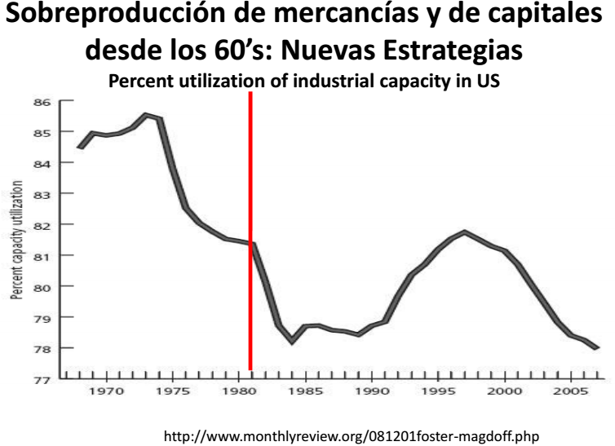

Miren ustedes como acá *(gráfico 1)* están los datos desde los años 60 de la utilización de la capacidad instalada en los EEUU. Vean ustedes como va cayendo, y si se ponen a ver en detalle, no tenemos la posibilidad de ser exhaustivos por cuestiones de tiempo, ese 100% va cayendo porque la inversión productiva cada vez ha ido encogiéndose en el centro del sistema, en los países desarrollados, precisamente porque resulta contraproducente seguir invirtiendo cuando ya hay una crisis de sobreproducción. Y, sin embargo, sigue cayendo esa capacidad utilizada.

**Gráfico No. 2**

**Producto Interno Bruto y producción manufacturera**

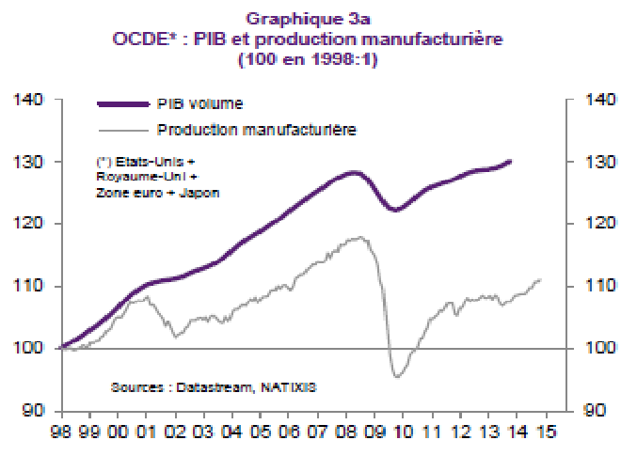

En definitiva, estos son los países industrializados más grandes del mundo, el Reino Unido, EEUU, la zona Euro y Japón (*gráfico 2)*. Esa debía haber sido la tendencia de la producción, la capacidad potencial de producir (*gráfico 3)*. Vean en rojo, la riqueza destruida (*gráfico 4)*, la capacidad de generación de empleo y de ingresos que ha sido destruida **(Minuto 57:00)** por la lógica totalmente contradictoria del capital, de la ganancia por la ganancia en sí mismo, en contraposición de lo que podría ser el interés de la sociedad en su conjunto.

**Gráfico No. 3**

**Producto Interno Bruto y producción manufacturera**

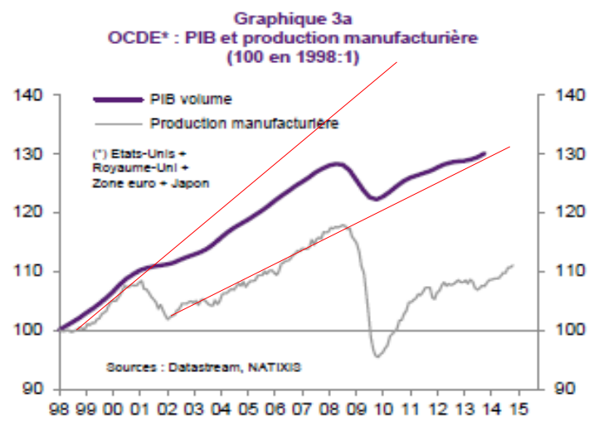

**Gráfico No. 4**

**Producto Interno Bruto y producción manufacturera**

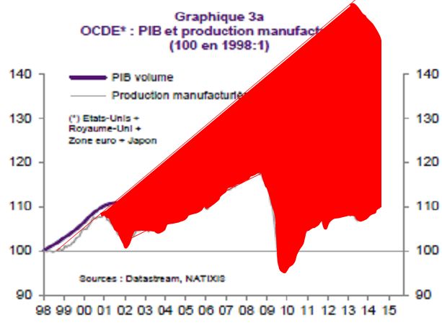

Vamos a ir ubicando esto como se resuelve, este absurdo se resuelve en términos de una disputa por el ingreso pero también por la capacidad de decidir de la gente, la capacidad de actuar políticamente, el tema de la soberanía. La crisis en definitiva es una crisis, es una expropiación colosal de capacidades de decidir. Aquí no solamente estamos hablando de una guerra del capital contra el trabajo que la están ganando, como lo dice el señor Warren Buffett, sino que también es una guerra también entre las distintas fracciones de empresarios, entre las distintas fracciones de capitalistas.

En este gráfico (5), se ve en rojo el porcentaje del PNB que está destinado a las ganancias en los EEUU y en negro el porcentaje de esas ganancias que corresponde **(Minuto 58:00)** a las 200 empresas más grandes.

**Gráfico No. 5**

**Porcentaje de PNB destinado a las ganancias en los EEUU**

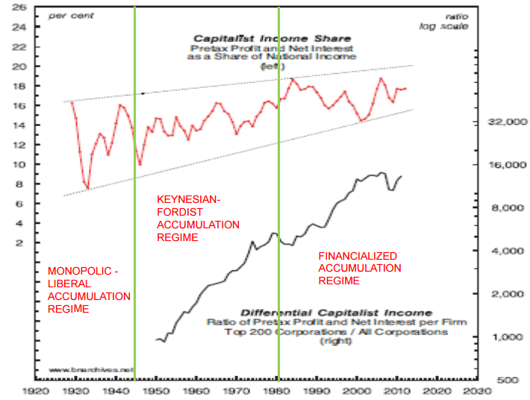

Y vea usted que en el período de los años dorados del capitalismo de posguerra (*gráfico 6)*, ustedes tienen que hay un aumento tanto de las ganancias del conjunto como de las ganancias de la oligarquía más reducida.

**Gráfico No. 6**

**Modelo Keynesiano Fordista**

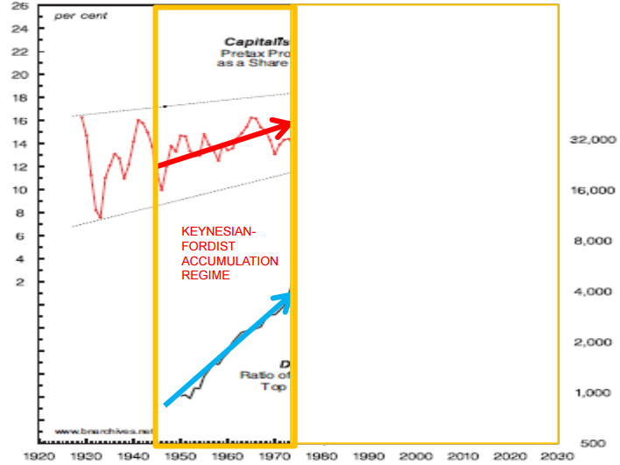

Esto entra en dificultad y ese es precisamente el carácter de la crisis, al capital no le interesa la crisis y el dolor de la gente que probablemente todo el tiempo ha estado en crisis. Aquí es un problema de disputa del pastel. Y esto es lo que justamente se va evidenciando con el periodo que da lugar a acciones desesperadas. Yo quisiera llamar la atención sobre esto. Hay períodos con particular tensión política, acciones de violencia que se resuelve con una frase que la sabiduría popular la conoce muy bien: menos boca más me toca. Fíjense es solamente el estancamiento de la porción de la ganancia que se llevan las 200 corporaciones más grandes en la flecha celeste **(Minuto 59:00)** lo que obliga a acciones desesperadas, cambios en la política económica (*gráfico 7)*.

**Gráfico No. 7**

**Modelo Keynesiano Fordista**

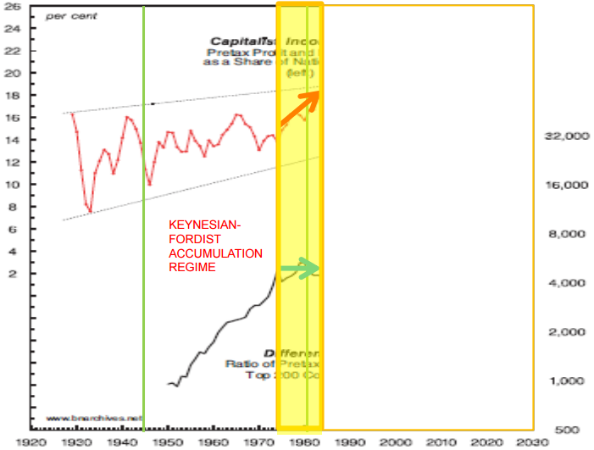

Esto es lo que prefigura la transformación de una cuestión que parecería absurda que es la política neoliberal. Aunque seguían aumentando las ganancias, no aumentaban las ganancias de las 200 corporaciones más grandes y eso dio lugar a un aumento inesperado de manera unilateral por parte del señor Volcker, el Golpe de Estado del señor Volcker (*gráfico 8)*, Presidente de la Reserva Federal de los EEUU en 1979, que disparó, gatilló la crisis de la deuda en todo el mundo, pero sobre todo en América latina, sobre la base de la cual se desplegó todo el mecanismo de chantaje que dio lugar a las reformas neoliberales. Los préstamos, que se adquirieron por ejemplo en el Ecuador al 1% al 3%, terminaron subiendo de manera unilateral al 22%, obviamente se volvía insostenible la cosa. Independientemente de la legitimidad de esa deuda, aquí hay un problema de un mecanismo de sumisión, un proceso neocolonial **(Minuto 1:00:00)** que paradójicamente ahora no solo lo están aplicando en sus excolonias sino que ahora lo empiezan a aplicar inclusive en sus metrópolis.

**Gráfico No. 8**

**Modelo de Volcker de 1979**

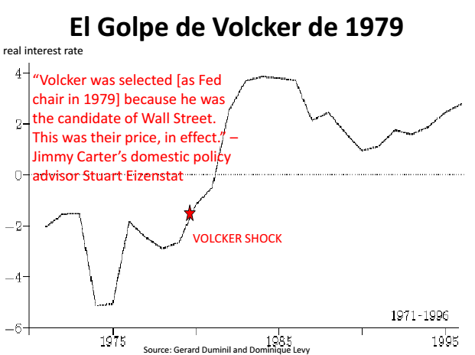

Y vean lo que están sacrificando. Aquí está la tasa de crecimiento desde 1900 (*gráfico 9)*, principios del siglo XX, a nivel mundial. Vean ustedes como después de la II Guerra Mundial con la aplicación de lo que se conoce como el régimen de acumulación Fordista - Keynesiano, es decir, el momento en el que se dan cuenta que la fuerza no solo es un costo que hay que abatir, sino que también puede ser un mercado que puede evitar las crisis de sobreproducción, que puede generar un negocio porque disculpen señores capitalistas, no es porque yo sea ni talibán, ni marxista, ni bolchevique, ni musulmán, no se puede hacer negocio si es que no se tienen mercados. Ese es un tema central de las tensiones que se están viviendo ahorita. La codicia por acaparar **(Minuto 1:01:00)** los ingresos y al mismo tiempo la necesidad desesperada de tener que vender un producto que cada vez resulta más barato por el avance científico y tecnológico. Y vean lo que están renunciando. En el recuadro rojo ustedes ven precisamente esos 30 años dorados de la expansión del capital, de las mayores plazas de ganancia también del capital, que fueron sacrificados por la aplicación de políticas neoliberales, porque precisamente tenían que salir de este impasse, que veíamos acá la flecha celeste horizontal que no crecía (*gráfico 7)*.

**Gráfico No. 9**

**Análisis de tasa de crecimiento**

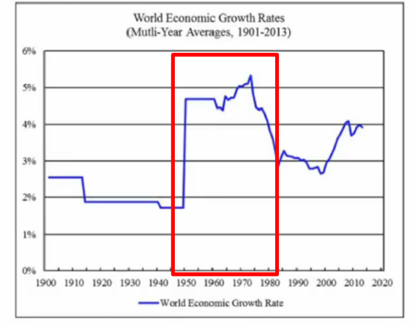

Vean ustedes el resultado, el período neoliberal genera una transformación gigantesca, colosal, de los patrones dinámicos de la distribución de riqueza, que inclusive vean ustedes la flecha roja, perjudica al conjunto del sector empresarial, perjudica a la burguesía, caen las ganancias dentro del PIB en tendencia, pero mejora la parte del pastel **(Minuto 1:02:00)** que se lleva la oligarquía cada vez más reducida (gráfico 10).

**Gráfico No. 10**

**Análisis Modelos Keynesiano y Fordista**

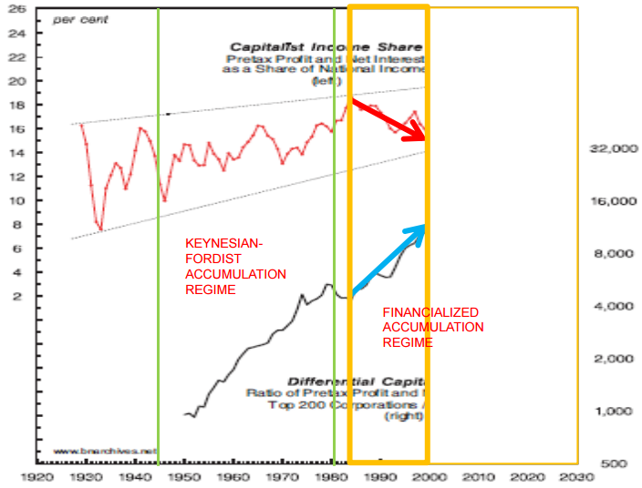

Un punto muy importante en términos de la política económica, de la geopolítica mundial y de las tensiones que parecerían absurdas, que parecerían exageradas, es que precisamente se están acumulando en el escenario mundial porque nuevamente aparecen, vean ustedes la flecha celeste horizontal (*gráfico 11)*, nuevamente aparece un impasse en el conflicto distributivo al interior mismo de las fracciones del capital. De ahí viene la guerra comercial en la que estamos inmersos, y no se puede entender la crisis si no se entiende la disputa de un mercado cada vez más estrecho para las capacidades productivas estupendas que existen y la necesidad de acuchillarse entre ellos para obtener un pedazo de pastel más grande.

**Gráfico No. 11**

**Análisis Modelos Keynesiano y Fordista**

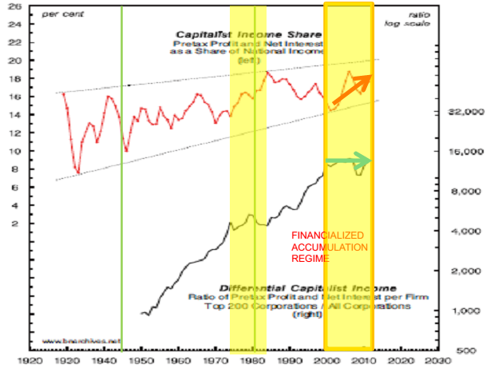

Entonces es importantísimo, en ese plano, entender un proceso superior de fusiones y adquisiciones de monopolización **(Minuto 1:03:00)** a escala mundial. Ustedes ven aquí, estas son las estadísticas de fusiones y adquisiciones (*gráfico 12*). Está en escala logarítmica, no se pierda, no se asuste, quiere decir que esa línea punteada recta, en realidad debería ser una línea exponencial. Es decir que, el orden de magnitud que estamos hablando en estas bombitas que están marcando las burbujas de concentración y de monopolización de capitales está ahora a niveles sin precedentes en la historia que han dado lugar precisamente a una polarización del ingreso.

**Gráfico No. 12**

**Estadísticas de fusiones y adquisiciones en EEUU**

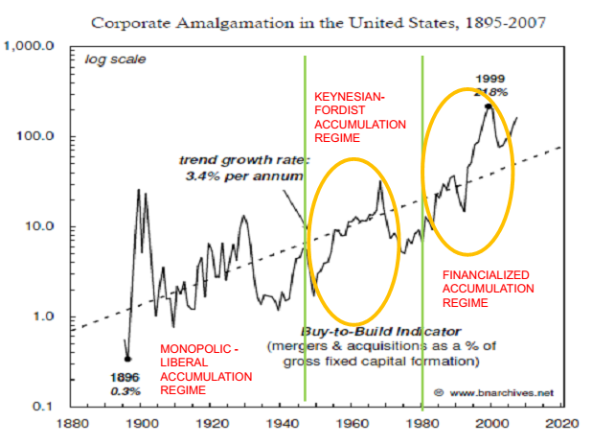

Aquí (*gráfico 13*) se ve el porcentaje del ingreso nacional del 1% más rico, por ejemplo, en la línea blanca en EEUU y vean ustedes como llego al 20% más o menos en los años 20, lo que dio lugar al crack de 1929, precisamente por los problemas de sobreproducción que eso generaba; la falta de un mercado solvente para comprar esa revolución que se daba en ese momento, por ejemplo, en el tema de los automóviles **(Minuto 1:04:00)**. Vean ustedes como esa caída de la concentración del ingreso, la polarización social debido al *new deal*, luego con Kennedy inclusive con Nixon, es revertida ya en los años 80 con las políticas de Reagan, en el caso de Inglaterra la señora Thatcher, y, nuevamente, se están regresando a los mismos niveles de concentración y polarización social que dieron lugar al crack del 29. Claramente ustedes pueden comparar eso con la trayectoria que sigue Europa en las líneas grises y negras, el resto de los países industrializados, y ahí se puede adivinar cuál es el rol verdadero absolutamente insensato desde la perspectiva de la lógica: si tienen un problema de sobreproducción, de falta de mercados, cómo puede ser que la solución, el remedio, sea recortar el gasto público, recortar los ingresos, recortar las inversiones, recortar la contratación, recortar los salarios reales, recortar los ingresos que reciben los países del tercer mundo que son sus mercados, a través del precio de las exportaciones **(Minuto 1:05:00)**. Las políticas de ajuste quieren igualar esa línea gris, esa línea negra del resto de los países industrializados a nivel de polarización social del eje angloamericano. Esto obviamente solo tiene sentido en el marco de un cambio radical e irreversible de la lógica de producción de las estructuras del poder que hoy por hoy controlan a despecho del resto, del propio capital monopólico los destinos del mundo.

**Gráfico No. 13**

**Ingreso Nacional del 1% más rico en el Norte**

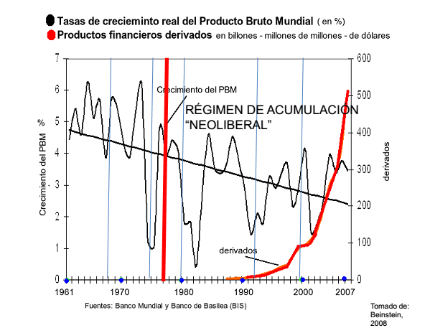

Vean ustedes en la línea negra, es fuente del Banco Mundial por si acaso, no es del manifiesto comunista ni trinchera proletaria, es del Banco Mundial. Las tasas del crecimiento del PIB mundial, el activo productivo subyacente, la torta de la economía real, está cayendo; no solamente que cada vez son menores son las tasas de crecimiento sino cada vez más volátiles. Si hoy tengo mercados y mañana no los tengo ¿cómo puedo hacer una apuesta productiva con el costo hundido del capital fijo, de la planta, del equipo, de la maquinaria? **(Minuto 1:06:00)** Me dedico al comercio de importación, me dedico a la especulación y precisamente la alternativa de rentabilidad que empieza a surgir endógenamente de ese proceso es lo que ustedes ven en la línea naranja, el crecimiento exponencial de las tasas de crecimiento, no es del volumen, de las tasas de crecimiento de los derivados financieros. Esto obviamente está dando lugar a un proceso de concentración, de monopolización tan gigantesco, sin precedentes en la historia del mundo; ahora estamos hablando del planeta, del globo terrestre en su conjunto, que está dominado, aquí están las estadísticas (*gráfico 14).* De 37 millones de corporaciones, estadísticas formales, legales, las declaraciones de impuesto a la renta, sin tomar en cuenta paraísos fiscales, ni testaferros, ni mecanismos de triangulación y piramidación, de 37 millones de corporaciones, el rato que se hacen conforme metodologías de topología **(Minuto 1:07:00)** que mapean la estructura de propiedad entre las distintas empresas, ahí están los nódulos el tamaño de los puntitos, las líneas marcan las estructuras de las relaciones, pues solo 147 corporaciones controlan el 40% del PIB mundial.

**Gráfico No. 14**

**Concentración del Poder Económico Mundial**

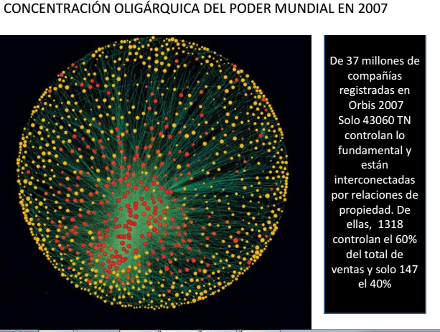

Ustedes ya pueden darse cuenta a propósito de la intervención del compañero en torno a las comunicaciones. El rato que se habla en contra del Estado, el rato que se habla de dejar el libre juego de la oferta y la demanda ya se puede decir en manos de quien se están dejando las decisiones, quien va a llevar el agua a su molino. De manera muy concreta, ese es el mismo gráfico pero resaltado el rol de los grandes bancos (*gráfico 15)*. *Too big to fail, too big to jail*. Son los mismos bancos que desde la incompetencia, la inoperancia y la corrupción, violando sistemáticamente **(Minuto 1:08:00)** las mismas leyes que ellos acaban de imponer en los EEUU, en Europa, en el mundo entero hace solo 10 – 15 años, violándolas sin parar, no pueden parar, han llevado al mundo a la crisis donde se encuentra ahora.

**Gráfico No. 15**

**Anatomía Global y las corporaciones**

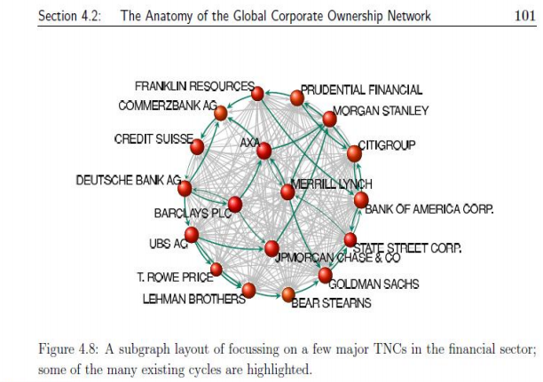

Van a ver ustedes que son estos mismos bancos precisamente, los que son acreedores a inyecciones colosales sin precedentes de liquidez por parte de los bancos centrales porque no hay un centavo cuando se trata de hablar de defender el empleo, el bienestar social, la salud, la cultura, la ciencia, la tecnología, la convivencia entre los pueblos, pero no falta un real el rato que toca invadir otro país en nombre de la libertad y la democracia **(Minuto 1:09:00)**. Hace 500 años dijeron en nombre de Dios y la civilización, ahora no falta un centavo cuando toca destruir un país inclusive con la santificación de parte de sectores de la izquierda, el imperialismo humanitario en nombre de la libertad y la democracia, y tampoco falta un real cuando toca darle plata a los mismos bancos que han generado la crisis.

Vean ustedes (*gráfico 16)* el resultado de esto, el tamaño de la torta mundial, las ganancias financieras solamente pueden surgir del activo productivo subyacente, el activo productivo subyacente es la torta mundial, el PIB mundial estaba en el 2010 en alrededor de US $63 millones de millones.

**Gráfico No. 16**

**PIB mundial de 63 vs. Deudas por 212 vs Derivados Financieros**

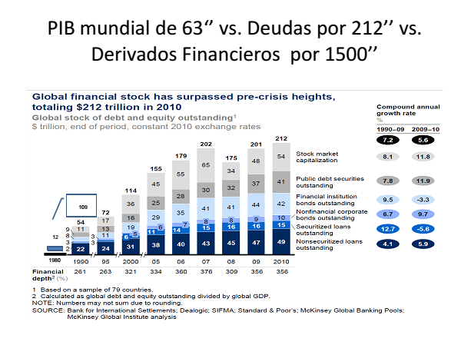

Las deudas normales, las que conocemos, las que son obsesión inclusive de los economistas ahora, economistas que se respeten, no particularmente el suscrito, hacen referencia a las deudas de los Estados, de los Gobiernos, de los Municipios, de las empresas, de los hogares, y están alrededor de los US $212 millones de millones. Pero existen nuevos tipos de deudas que ni siquiera resisten el principio de contabilidad de partida doble **(Minuto 1:10:00)**, porque no pueden responder a la lógica de la propia propiedad privada: son los derivados financieros, generan reclamos de propiedad simultáneos, diversos y múltiples sobre el mismo bien.

Cuando estaba de Ministro de Economía me acuerdo que subió el precio del petróleo a US $150 por barril, y estábamos investigando cuáles eran los fundamentos de esa situación. Resultaba ser que el mismo barril de petróleo estaba vendido más de 100 veces, al mismo tiempo, tenía 100 propietarios no en condominio sobre la base de *options, features, credit default swaps* y otros derivados financieros que hacen una sopa de letras indigesta que precisamente han dado a lugar a esta situación en la que, para ponerlo en otros términos, no sé si ustedes han jugado al tema de las sillas musicales o no sé si un amigo les ha contado que usted estuvo jugando pero no se dio cuenta, normalmente esto sucede ya avanzada la madrugada **(Minuto 1:11:00)**. La idea es que estamos hablando de seis sillas, el tamaño de la torta real, hay 21 - 22 bailarines disputándose esa silla al principio, esperando que pare la música y de pronto entran 150 más, que son los derivados financieros. ¿Se dan cuenta ustedes lo que va a pasar el rato que pare la música? Esas son las tensiones que se están viviendo ahorita. Sabe cuál es la solución que están dando: los bancos centrales están diciendo que hay que impedir que paren la música y para eso son las inyecciones gigantescas de liquidez de los bancos centrales, mil millones de millones de dólares, euros, yuanes, libras esterlinas. Pero como es contraproducente que eso se traduzca en crédito productivo, porque exacerba la crisis de sobreproducción, toda esa plata va a más derivados financieros, o sea, que la solución para que no pare la música es meter un bailarín más **(Minuto 1:12:00)** cada cinco minutos. No sé si queda claro el punto.

Esa es la clave de lo que estamos viviendo ahorita. Esto implica un desmadre, no sé si haya compañeros mexicanos acá. En el sentido mexicano del término significa un desmadre de las estadísticas normales del PIB, de los indicadores financieros. Así es que no hay que confiarse, por más buena voluntad que tengan los técnicos internacionales respecto a esto, la contabilidad nacional está totalmente distorsionada.

Vean ustedes ahí está (*gráfico 17)* en la sombra celeste la valoración en libros de los activos financieros frente, en azul más oscuro, al valor real de esos activos financieros. Esto es una estimación muy conservadora; son estimaciones de las propias publicaciones financieras que les pongo como ejemplo. Esto se reproduce **(Minuto 1:13:00)** en el plano también de la economía, por ejemplo, en la formación de los precios relativos. Ahorita toda la discusión que se hace respecto a la caída de los precios del petróleo, vamos a ver algunos datos, no tiene nada que ver con lo que se llaman los fundamentals, es decir, la evolución de los costos reales de reproducción o ni siquiera las escaseces estacionales, tiene que ver con ingeniería financiera, pura manipulación.

**Gráfico No. 17**

**Maquillaje de balances de las grandes corporaciones**

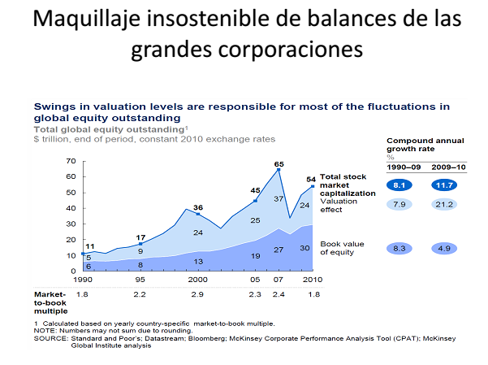

Entonces hay una distorsión de los mecanismos fundamentales de operación de los grandes mercados a nivel internacional a los cuales América Latina, a pesar de los esfuerzos en los últimos años, sigue apostándole lo fundamental. Ahí hay un espacio de vulnerabilidad gigantesco. Esto se da en el marco de una política macroeconómica tremendamente asimétrica en la cual América Latina, el Sur en su conjunto, no puede competir con la capacidad para emitir que tienen los países del norte sobre todo por el monopolio mundial que tiene el dólar, el eje angloamericano, la red financiera angloamericana, sobre la transaccionalidad, la liquidez y el crédito **(Minuto 1:14:00)**.

Vean ustedes acá está la emisión monetaria de los países más desarrollados. Y aquí está parte de la disputa que estábamos hablando hace un momento. A través de la política monetaria se disputan las tendencias que tenían el caso de, en orden, la de más arriba es Japón, está luego EEUU, luego Europa, luego Inglaterra. Vean como esas tendencias fueron revertidas precisamente con las inyecciones proporcionales al tamaño de cada economía, las inyecciones gigantescas que ha hecho Inglaterra, EEUU, la cuestión restrictiva, sometida en el caso de Europa, ahora está tratando cambiarse con la nueva política del señor Dragi, y la imposición al Japón de frenar sus políticas de ayuda a los bancos, los procesos de salvataje, para, justamente, replantear el orden del picoteo inclusive en la cena del bloque dominante **(Minuto 1:15:00)**. Estamos siendo parte de un ajedrez muy complejo, geopolítico mundial, que está exacerbando las tensiones con una rapidez enorme. Las tensiones geopolíticas con respecto a China y Rusia, no están lejos compañeros, están inmediatamente amenazando la seguridad y la paz en el continente. Por eso tan importante lo que dijo ayer el Presidente Lula: el continente latinoamericano tiene que ser el continente de la paz en el siglo XXI, y eso hay que hacerlo con medidas muy concretas no solamente con buenos deseos. Ya vamos a ver eso. De nuevo se está preparando un sacrificio del Sur para enriquecer a unos pocos en el norte.

**Gráfico No. 18**

**Intereses y Dividendos**

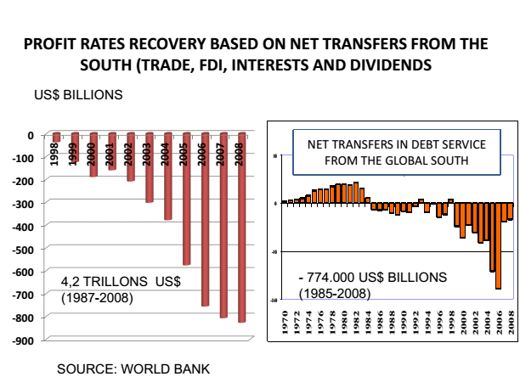

Ese gráfico que veíamos del golpe del señor Volcker en el 1979 provocó la crisis de la deuda que ustedes ven *(gráfico 18)* en el panel de la izquierda están los recursos netos que se transfirieron por servicio de la deuda al norte durante la crisis de la deuda. Pero eso no es, sino una porción muy pequeña respecto a otros mecanismos de devaluación, privatización **(Minuto 1:16:00)**, políticas monetarias, fiscales, cambiarias que generaron una transferencia colosal de recursos, como se ve en el gráfico de la izquierda, hacia el norte, a través de los términos de intercambio, el aumento los dividendos que se llevan las multinacionales, la baja de impuestos, etc.

**Gráfico No. 19**

**Régimen de acumulación Fordista-Keynesiano vs el Régimen de acumulación Neoliberal**

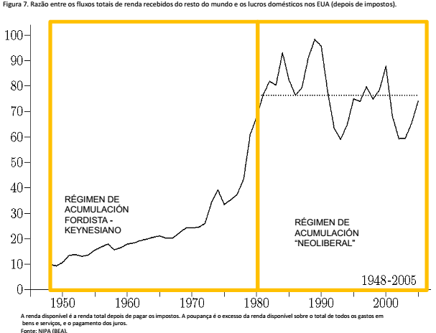

Vean como estos mecanismos macroeconómicos están fuera de nuestras capacidades y responden a una decisión unilateral, por ejemplo, de la Reserva Federal de los EEUU o de los bancos del norte y tienen un efecto tan colosal sobre nuestro continente (*gráfico 19*).

Eso plantea también un cambio en la lógica de la ganancia. Vean ustedes ahí está la proporción de la ganancia que vino de adentro de los países más desarrollados y como, de la noche a la mañana, empiezan a ser cambiadas por el volumen gigantesco de ganancias que vienen del resto del mundo, inclusive y sobre todo de los países más pobres. Así que tengan mucho cuidado con toda esa parafernalia **(Minuto 1:17:00)** y ese discurso respecto a la eficiencia, de que allá en el norte saben producir son eficientes, la tecnología, ellos conocen, son desarrollados. Nosotros financiamos las ganancias del norte, clarito está ahí. Y eso sobre la base de un proceso brutal de deterioro del aparato productivo.

Aquí están las estadísticas de la CEPAL desde los años 50 (*gráfico 20)*, de la parte del ingreso nacional que se dedicaba a las inversiones productivas. En la época del modelo ineficiente de industrialización por sustitución de importaciones, las tasas de inversión, la parte de la riqueza que se dedicaba a la generación de capacidades productivas llegaba al 20 – 25%, en el caso del milagro brasileño llegaba al 35%, en los años 50 en México, 35%, en el Ecuador en los años 70, 35%. De pronto llega el modelo de régimen de acumulación, amigable a las inversiones, que iban a traer inversiones y nos iba a permitir un atajo hacia el desarrollo **(Minuto 1:18:00)**, y las tasas de inversión caen a niveles del 15 – 18%, y solamente se recuperan en el último período precisamente con el cambio de los vientos políticos.

**Gráfico No. 20**

**Régimen de Acumulación basado en la Industrialización Sustitutiva de Importaciones**

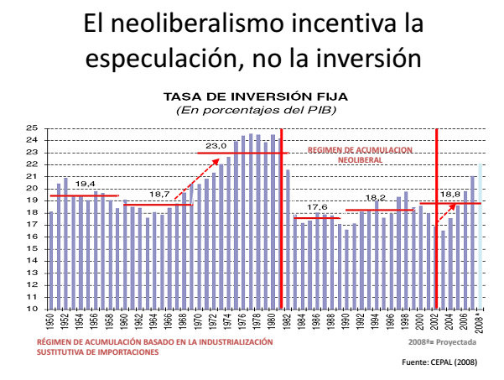

Esta situación obviamente tiene un efecto brutal sobre la generación de pobreza: la pobreza no es algo que está ahí, es algo que se produce. La reproducción ampliada de la pobreza y la desigualdad, durante el período neoliberal, y vean ustedes porque la amenaza sobre el continente, ese esfuerzo enorme dentro de las limitaciones que se tienen de haber reducido la pobreza en tan poco tiempo.

Ahí está el índice de Gini *(gráfico 21)*, vean como se llega precisamente al año 2000 cuando empieza el advenimiento de los gobiernos progresistas y toda la emulación que genera sobre el resto de los países. Las prioridades en los años 80 – 90 no eran las políticas sociales, era la competencia de ver cual cumplía de mejor manera con el programa del FMI, del Banco Mundial y a veces de bancos regionales **(Minuto 1:19:00)**. Esto ha cambiado precisamente por el cambio de los vientos políticos y la participación popular, la presión popular que dice basta a ese proceso insensato de ajustes.

**Gráfico No. 21**

**Análisis del Índice GINI**

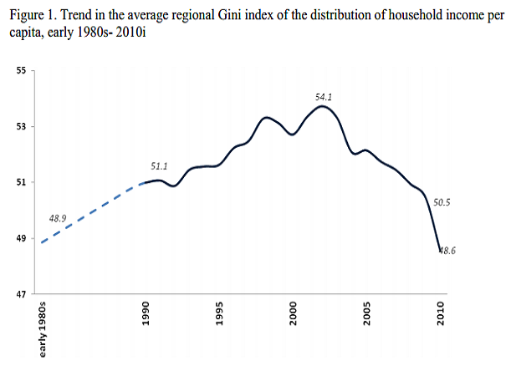

Ahí tienen ustedes los resultados (*gráfico 22*), inclusive en los términos de ellos mismos. No se les va a pedir a los neoliberales resultados en términos sociales, pero si se les debería llamar la atención en términos de los que ellos prometían, en términos de más inversión, ya se vio. Pero también aquí en las franjas naranjas está el PIB, vean ustedes como las tasas de crecimiento en los años del modelo ineficiente, era más del doble que en la época amable al crecimiento y la inversión. Vean lo importante de la comunicación, como nos comían el cuento de manera sistemática, muchos libros, los librosde texto en su mayoría, inclusive de los economistas heterodoxos repiten esta mentira **(Minuto 1:20:00)**, una mentira nuevamente, solamente revertida como ven ustedes en el período, en la bombita que tienen ustedes en los últimos diez años por el cambio de los vientos políticos, la presencia de los gobiernos progresistas diciendo no a las políticas neoliberales.

**Gráfico No. 22**

**Tasa de variación del PIB Per Cápita**

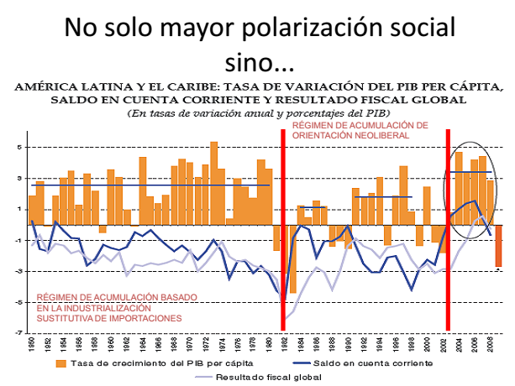

Este estancamiento y volatilidad *(gráfico 23 y 24)* no ha podido ser reestructurado en las bases esenciales del sistema. Esto es importantísimo ubicar en términos de la transformación urgente que necesitamos en el tema de la matriz productiva del continente y de la integración de las cadenas de valor, la integración social que mencionaba el Presidente Lula y Alicia Bárcenas ayer.

**Gráfico No. 23**

**Tasa de variación del PIB Per Cápita**

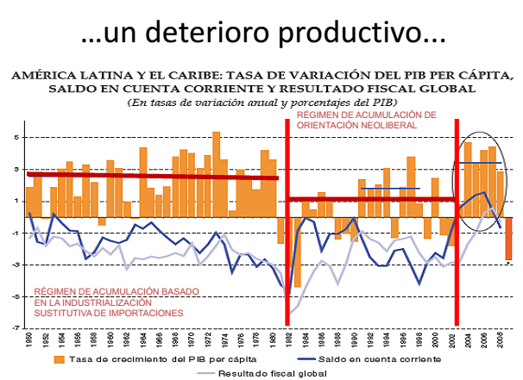

**Gráfico No. 24**

**Tasa de variación del PIB Per Cápita**

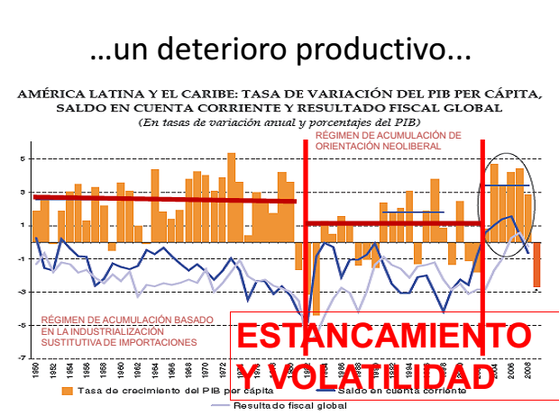

Tenemos pero además un problema que en efecto teníamos una situación de vulnerabilidad externa (*gráficos 25 y 26*) como se ve en la línea azul, sobre todo la propensión marginal a importar una vez que el proceso de sustitución de importaciones fue capturado por las grandes transnacionales que reciclaban en América Latina las tecnologías obsoletas en el centro del sistema **(Minuto 1:21:00)** para aprovechar los mecanismos de promoción y de protección sectorial que se generaba acá.

**Gráfico No. 25**

**Tasa de variación del PIB Per Cápita**

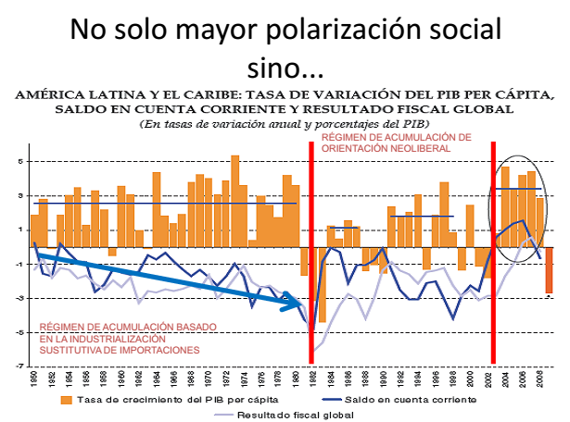

**Gráfico No. 26**

**Tasa de variación del PIB Per Cápita**

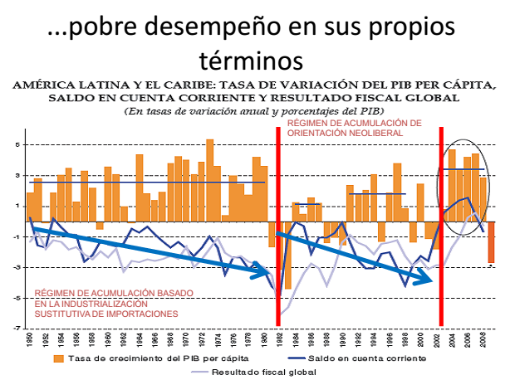

**Gráfico No. 27**

**Tasa de variación del PIB Per Cápita**

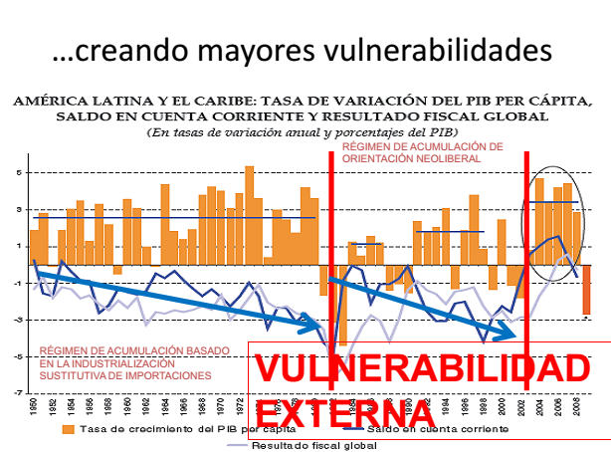

¡Cierto! Teníamos un problema de balanza de pagos debido a la importación creciente de capacidades productivas, pero luego del dolorosísimo proceso de desmantelamiento, de destrucción productiva, de desempleo que generaron las devaluaciones; nuevamente aparece ese proceso de insostenibilidad estructural en el sector externo pero esta vez debido a un proceso primero de consumo suntuario irrefrenable por el lado de las importaciones pero por otro lado de debilitamiento del aparato productivo, que de nuevo se revierte en el último período, en parte, por los esfuerzos enormes que se han hecho por parte de los gobiernos en los últimos años, pero en buena parte por situaciones exógenas que no controlamos.

Esa vulnerabilidad externa (*gráfico 27)* se mantiene como un tema exacerbado, estructural y que requiere transformaciones urgentes, porque la ventana de oportunidades puede cerrarse en cualquier momento **(Minuto 1:22:00)**. En verde (*gráfico 28)* ven ustedes el déficit gemelo, el déficit del sector fiscal que en efecto, en el período de los años 50 a los años 70, generaba un déficit fiscal debido a la incapacidad política, la falta de fuerza política para poder poner impuesto a las oligarquías, a las grandes transnacionales. En el mismo tiempo que se quería instaurar de manera incipiente un estado de bienestar en nuestros países.

**Gráfico No. 28**

**Tasa de variación del PIB Per Cápita**

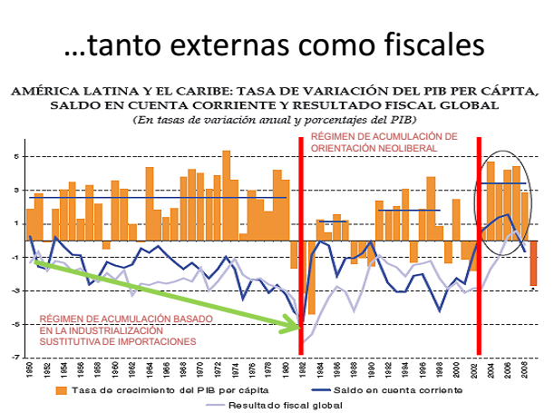

Nuevamente, después de los dolorosos procesos de privatización, corrupción y desmantelamiento institucional vuelve a aparecer ese déficit, esa vulnerabilidad fiscal (*gráfico 29)*, pero esta vez debido al debilitamiento de la base impositiva, tanto en términos cuantitativos como en términos cualitativos. No es lo mismo tener una fábrica de zapatos que importar zapatos, ni siquiera en términos de generación de ingresos, de empleo y de impuestos. Esta situación de vulnerabilidad **(Minuto 1:23:00)** debe ser entendida de manera técnica, muy rigurosa y debería convocar a un debate abierto más allá de las izquierdas, derechas, gobiernos y oposiciones; un debate público muy riguroso y responsable respecto a cómo se han transformado, se han profundizado esas condiciones de vulnerabilidad a pesar de los esfuerzos importantísimos que se han hecho en los últimos años.

**Gráfico No. 29**

**Tasa de variación del PIB Per Cápita**

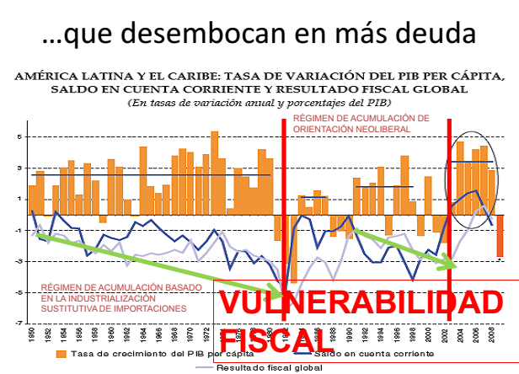

Vean ustedes (*gráfico 30)* como ha aumentado esa propensión marginal a importar, de cada dólar que se genera como PIB frente a la situación relativamente estable en el período de los años de sustitución de importaciones hasta los 80, ahí se dispara el ingreso nacional que se van a las importaciones, cosa que se vuelve insostenible en todo el continente.

También el tipo de inserción internacional desmiente esa mitología que la globalización, la apertura indiscriminada nos iba a volver más eficientes. Mirenustedes (*gráfico 31)* como el índice de productividad de trabajo **(Minuto 1:24:00)** sector por sector de América Latina respecto al pivote de cada sector de los EEUU también se ha deteriorado. Un proceso inclusive de regresión a pesar del avance tecnológico, de reinversión relativa en términos de la cadena del valor. Una cosa es producir vacas y otra el pasto de las vacas para ponerlo en esos términos.

**Gráfico No. 30**

**Debilitamiento den la inserción internacional**

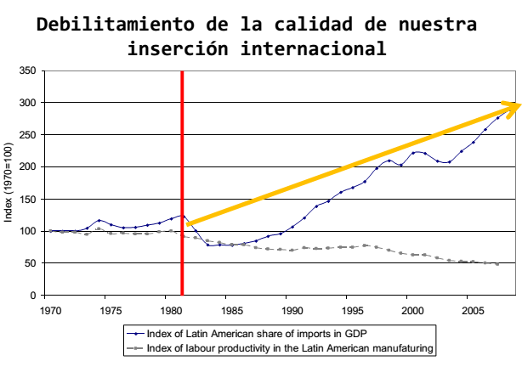

**Gráfico No. 31**

**Debilitamiento den la inserción internacional**

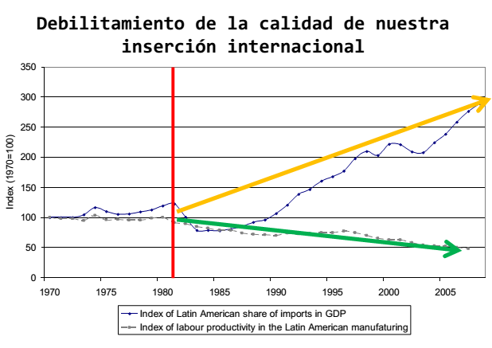

Con un tema que debería llamar la atención respecto a las debilidades del proceso de integración comercial en el sentido tradicional del término: no solamente tenemos una dificultad hasta lógica en seguir insistiendo en un arancel externo en el proceso de integración en el sentido libre cambista británico del término, bajar los aranceles entre los países miembros y tener una barrera común con el resto del mundo. Tenemos un problema lógico porque individualmente los países hemos asumido una serie de compromisos internacionales que perforan ese arancel externo común **(Minuto 1:25:00)** y nos comprometen con relaciones y tratamientos privilegiados respecto a otros bloques extra regionales. Ahí tenemos un primer problema en el que lógicamente no podemos seguir apostando a ese modelo porque simplemente no se puede. No se ha detectado de manera técnica, rigurosa, cuales son los mecanismos que van a permitir continuar ese proceso de integración comercial si es que no se transforma la matriz productiva y no se resuelve, no se da una salida coherente a ese tipo de inserción internacional ligada a los acuerdos internacionales.

Vean ustedes (*gráfico 32*) esto en el marco de un proceso en el que se ha debilitado la parte del comercio intrarregional paradójicamente. La participación de las exportaciones intrazonales, respecto a las exportaciones totales llegó a su pico hace 20 años y a pesar de que no ha caído de manera radical **(Minuto 1:26:00)** hay un proceso de deterioro, y no solamente eso, sino que además hay una situación de reprimarización de la canasta exportadora de América Latina (*gráfico 33)*, lo cual marca de manera muy significativa nuestras posibilidades de defensa en un ambiente internacional inestable y hostil, en el marco de una crisis de sobreproducción cuando los mercados más importantes se están achicando.

Este es otro tema que es importante además, aquí está la relación bilateral, estructural de cada país respecto al socio comercial más grande que es Brasil (*gráfico 34).* Con la excepción del tema energético con Bolivia, todos los países tenemos un problema de déficit bilateral con Brasil que exige una respuesta que vaya más allá de las teorías tradicionales de comercio exterior. En términos de sostenibilidad es indispensable garantizar una dinámica **(Minuto 1:27:00)** coherente, de largo plazo, que no puede encontrarse en la lógica exclusiva del comercio, de las importaciones – exportaciones, y que requiere una respuesta en el plano financiero.

**Gráfico No. 32**

**Comercio Intraregional**

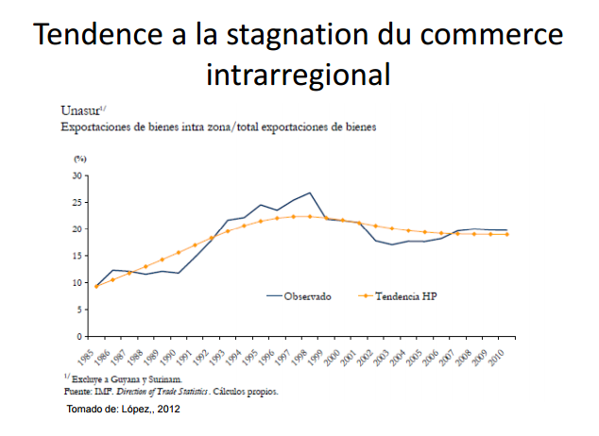

**Gráfico No. 33**

**Comercio Intraregional**

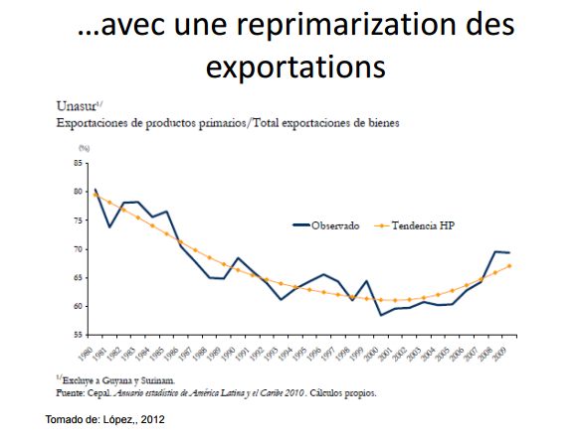

**Gráfico No. 34**

**Reproducción de asimetrías estructurales**

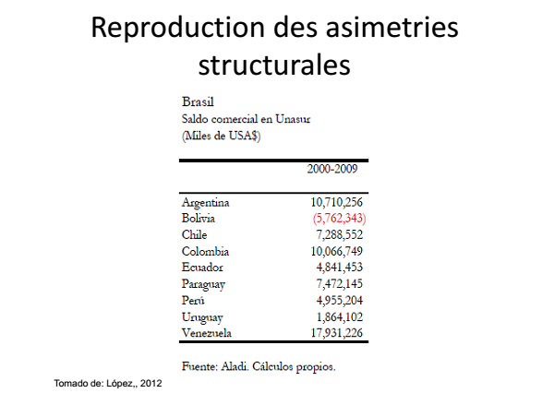

Más aún, cuando la forma como hemos resuelto estas situaciones bilaterales en América Latina ha sido gracias a una situación, una coyuntura internacional, es decir, al excedente que hemos logrado con nuestro comercio extra regional. Miren ustedes aquí está el precio de nuestras exportaciones (*gráfico 35)*, precio relativo de las exportaciones, desde principios del siglo XX, a pesar del deterioro secular de los términos de intercambio que planteaba Prebisch, en los últimos quince años hemos tenido un aumento inusitado de los precios de nuestras exportaciones que ha dado muchos grados de libertad, mucho oxígeno al tema. Cuidado, si tuviéramos las estadísticas desde 1875 por ejemplo, hubiéramos visto que la línea roja hubiera estado muy abajo y que el crecimiento era así, justamente **(Minuto 1:28:00)** hasta las vísperas de la anterior crisis estructural del sistema que abrió las puertas para la I y II Guerras mundiales. Vean como cayeron de la noche a la mañana, de manera irreversible, los precios de nuestros productos de exportación.

Justamente, nada está garantizando que este período de crecimiento sostenido de los precios de nuestras exportaciones no te trastornen de la noche a la mañana, en el marco además en un proceso de especulación como mencionábamos hace un momento, debido a las inyecciones gigantescas de liquidez a los mismos bancos que precisamente causaron la crisis y que no tienen otra alternativa que volcarse a la especulación en los mercados de nuestros principales productos de exportación. Ahí está el petróleo, las otras materias primas, el trigo, cebada, soya, etc (*gráfico 36)*.

**Gráfico No. 35**

**Régimen de acumulación Neoliberal**

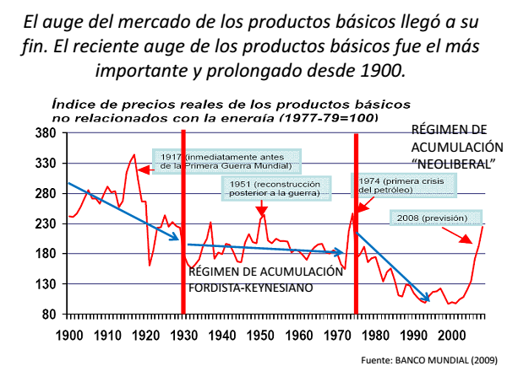

**Gráfico No. 36**

**Especulación estructural en alimentos, energía y metales clave**

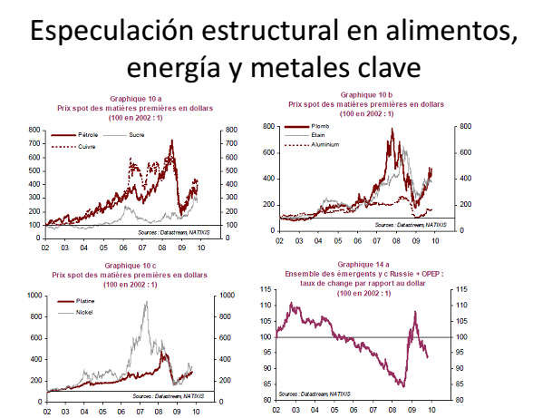

Vean lo que pasó en épocas previas. Ahí está el período previo a la I Guerra Mundial (*gráfico 37 y 38*), tanto en productos agrícolas **(Minuto 1:29:00)** como en el tema de productos metalúrgicos y mineros. Vean las dificultades que en estas crisis estructurales pueden cernirse las amenazas gravísimas que en lo inmediato se están cerniendo en América Latina. Además, en el marco de un proceso de especulación que está desestabilizando, está destruyendo las bases reales de la formación de los precios.

**Gráfico No. 37**

**Agricultura vs manufacturas y metales vs manufacturas**

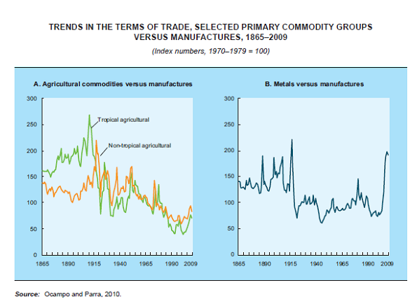

**Gráfico No. 38**

**Agricultura vs manufacturas y metales vs manufacturas**

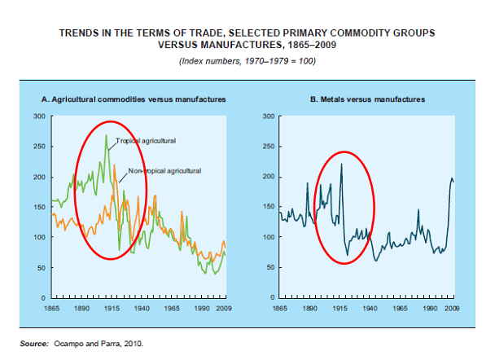

Ahí están los términos de intercambio (*gráfico 39)*, los tipos de cambio, por ejemplo, entre el dólar y el euro. ¿Cuál es el tipo de cambio de equilibrio entre el dólar y el euro? ¿Cuál es el tipo de equilibrio entre el real y el peso argentino, por decir algo? ¿Cuál es el precio del petróleo de equilibrio con el cual que tiene que hacer los cálculos para decidir inversiones de largo plazo, para decidir, por ejemplo, horizontes de especialización de todo el continente, de una provincia o de un país? ¿US $150 por barril o US $32 por barril? **(Minuto 1:30:00)** Los proyectos van a cambiar absolutamente sus condiciones de viabilidad si usted pone el un precio o el otro precio. Nada de eso está ahora reflejándose en los mercados internacionales por esta distorsión estructural que ha generado esta crisis y los remedios a la crisis.

**Gráfico No. 39**

**Distorsión estructural de los precios relativos y las tasas de cambio**

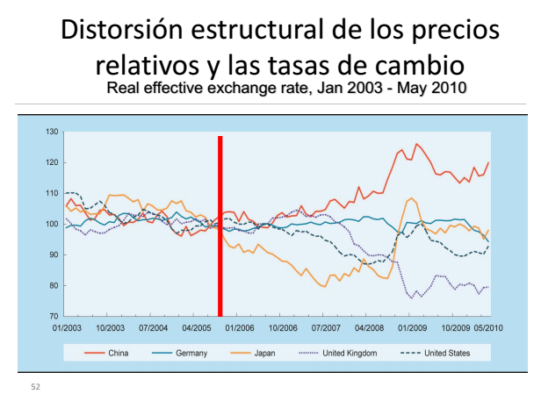

América Latina tiene que rápidamente tomar decisiones estratégicas que vayan más allá de la lógica de los mercados, porque además estas situaciones están generando una situación muy grave. Dicen que ha dicho, a mí no me consta, el señor Kissinger, “¿qué culpa tenemos nosotros si la divina providencia tuvo el mal gusto de poner nuestros recursos naturales en otros países?” Vean ustedes ahí (*gráfico 40)*, los productos estratégicos, son datos del Departamento de Estado de los EEUU: en verde son las reservas de los minerales estratégicos que tiene América Latina, en rojo los de China y en azul los de EEUU. Sin comentarios.

**Gráfico No. 40**

**Reservas de minerales estratégicos**

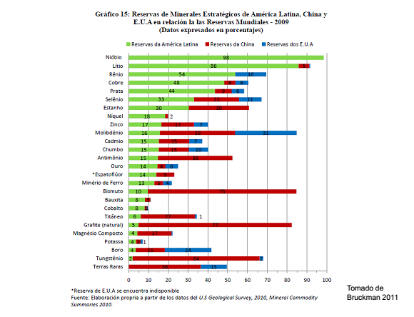

**(Minuto 1:31:00)** En el marco de una tensión, vean ustedes (*gráfico 41)* en la línea punteada, la evolución de la productividad del trabajo per cápita, en la línea punteada los países industrializados, entre comillas, perdón en la línea negra que está decayendo, los países industrializados, los que es el corazón del sistema, los que tienen el poder industrial, económico y militar; y, en la línea punteada, el Sur, incluyendo los BRICS, pero no, exclusivamente los BRICS.

Esta situación de tensión entre lo que es la dinámica de la economía real y la dinámica de la concentración del ingreso a través de la especulación, es precisamente lo que está marcando una crisis geopolítica, de hegemonía, tremendamente grave, tremendamente amenazante sobre el continente.

**Gráfico No. 41**

**Ventajas de una nueva geografía de las capacidades**

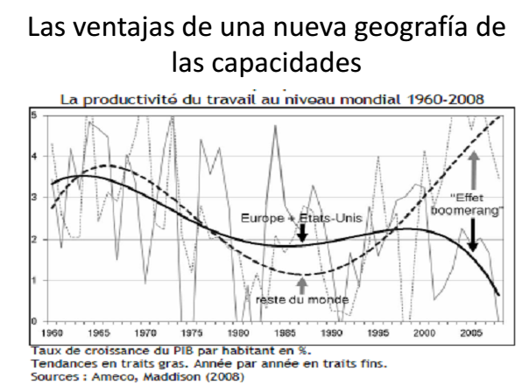

Vean ustedes estos son los datos desde 1820, de la participación de los distintos países en el PIB mundial (*gráfico 42)*, en rojo está China **(Minuto 1:32:00),** mentira que China siempre ha sido un país subdesarrollado. China antes que Inglaterra introduzca el opio, antes de que a cañonazo limpio con tres guerras del opio someta a la economía china, China representaba cerca del 35% de la producción mundial. Vean como EEUU, en la línea negra, sobrepasa recién, después de la guerra, después del triunfo del norte industrialista y proteccionista en contra del libre cambismo británico, sobrepasa a Inglaterra que era la potencia financiera e industrial del momento, 1880 alrededor de eso.

**Gráfico No. 42**

**Participación de países en el PIB mundial.**

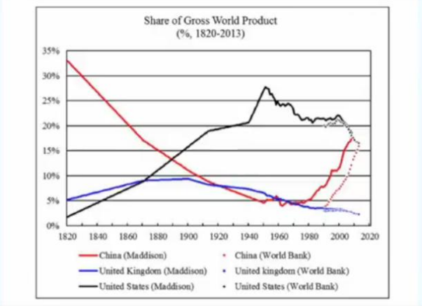

La punta de participación de los EEUU precisamente en los años dorados de la posguerra, vean ustedes ese deterioro, y vean como China en distintas estimaciones, la línea fija y la línea punteada está sobrepasando el potencial económico de los EEUU.

Estas tensiones geopolíticas mundiales **(Minuto 1:33:00)** tienen que ser estudiadas además en la explicación de que el expediente más fácil y más rentable en el marco de una crisis de rentabilidad es azuzar a todas las partes en cualquier conflicto, prestarles, hacerles que compren sus armas, hacerles que se contramaten y después repartirse los contratos de construcción. Vean ustedes (*gráfico 43)* aquí está el gasto militar de los EEUU, vean ahí está la guerra de Vietnam al principio, después de la muerte conveniente del Presidente Kennedy, la Guerra de Vietnam, después se tienen los años de pacificación del Presidente Carter, después nuevamente el aumento con el señor Reagan, luego se cae el muro de Berlín y ya no debería haber pretexto para más gasto militar. Pues vean ustedes ahí, no sé si se alcanza a ver, a finales de los años 90, el golpe de estado de la señorita Mónica Lewinsky **(Minuto 1:34:00)**, inmediatamente el bombardeo a Kosovo, el 11 de septiembre, y otra vez el crecimiento brutal del gasto militar. El gasto militar de los EEUU es más que la suma del gasto militar de todo el mundo. Y yo les llamo la atención que la parte más grave de este gráfico no es la tendencia, sino lo que está en la bombita roja, el hecho de que cayó el gasto militar. ¿Dónde van a sacar ganancias en el marco de una crisis de sobreproducción? ¿Cómo se evacúan inventarios en el caso de las armas? ¿Cómo se repone las ganancias al complejo industrial militar que denunciaba el Presidente Eisenhower? Mucho cuidado.

**Gráfico No. 43**

**Gasto militar de los EEUU**

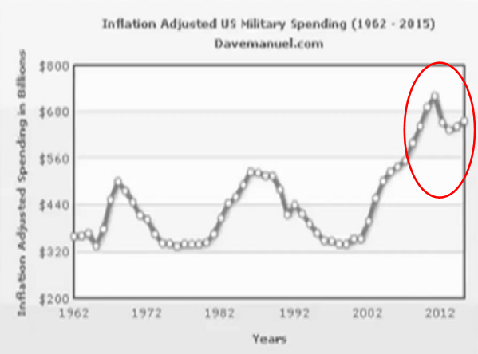

Ante una encrucijada como esta es que precisamente es indispensable lo que decía el Presidente Lula: “garantizar la paz y la prosperidad en el continente americano”. Y un elemento, condición necesaria aunque no suficiente, es el tema de dar una respuesta en el plano de la soberanía monetaria-crediticia-financiera **(Minuto 1:35:00)**. La necesidad de una nueva arquitectura financiera (*gráfico 44)*, con una banca del desarrollo de nuevo tipo que vaya más allá de los criterios de eficiencia, entre comillas, del cortoplacismo especulativo que ha contaminado lastimosamente a buena parte de la banca multilateral; un sistema de compensación de pagos que rompa con la lógica de la especulación, la explotación y la desindustrialización que plantea la red financiera angloamericana y el monopolio que tiene el dólar sobre la transaccionalidad, la liquidez y el crédito; y una red de bancos centrales que permita defender al continente, una red de seguridad financiera con un fondo alternativo al FMI.

**Gráfico No. 44**

**Nueva Arquitectura Financiera Regional del Sur**

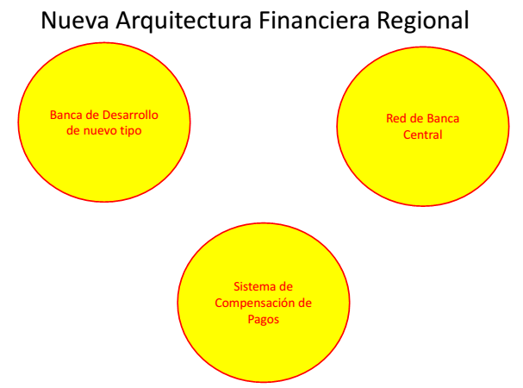

En el primer plano está el Banco del Sur (*gráfico 45*), una nueva promesa fundamental, que incluye, por un lado, un nuevo tipo de banca para el desarrollo que incluya instrumentos financieros que permitan recuperar la soberanía, la capacidad de decidir cuáles son las prioridades a los organismos democráticamente electos **(Minuto 1:36:00)**. No puede ser que el Banco Mundial, que el BID, que el FMI decidan cuales son las prioridades de los países, para eso están los Ministros pues. El Banco del Sur tiene que ser precisamente el instrumento de negociación con la banca pública y privada existente, que se recupere la capacidad democrática de decidir de los pueblos. Son los Consejos de Ministros los que deciden cuales son los proyectos y el Banco del Sur se sienta a armar el sindicato de bancos que van a financiar eso: públicos y privados, nacionales, regionales, extranjeros, lo que sea.

**Gráfico No. 45**

**El Banco del Sur**

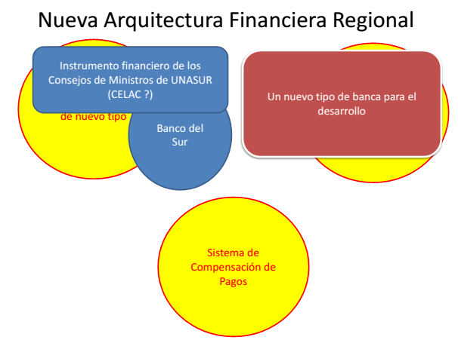

El apalancamiento con recursos locales, no solamente con dólares (*gráfico 46)*. Aquí hay capacidades productivas absolutamente viables, el Ecuador puede pedir un préstamo con el mínimo indispensable en un tramo en dólares para importar tecnología del norte, pero puede tranquilamente tener una parte del préstamo en reales brasileños para comprar productos brasileños, contratar empresas brasileñas, otra parte en pesos argentinos, otra parte en pesos bolivianos, ¿por qué no? **(Minuto 1:37:00)** Y así sucesivamente. Lo que hay que garantizar son las condiciones de sustentabilidad y repago, ya vamos a eso. Luego para hacer viable de manera rigurosa y técnica todo esto, necesitamos nuevos parámetros epistemológicos y axiológicos que rompan con la lógica del capital especulativo que está en los libros de texto y con la lógica de los bancos de desarrollo, inclusive latinoamericanos. Ahí se debe inclusive internalizar lo que es el trabajo de lo invisible, el no pago de las mujeres de las comunidades, internalizar las externalidades ambientales, generar otro tipo de parámetro respecto al desarrollo alternativo, respecto al buen vivir.

**Gráfico No. 46**

**El Banco del Sur**

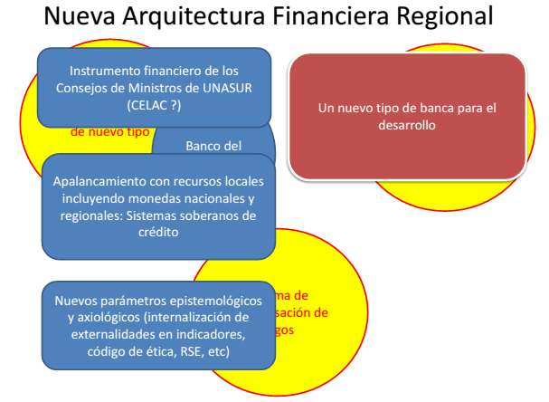

Pero no solamente se requiere un nuevo tipo de banca del desarrollo, sino una banca para desarrollo del nuevo tipo (*gráfico 47)*. No más de lo mismo.

**Gráfico No. 47**

**El Banco del Sur**

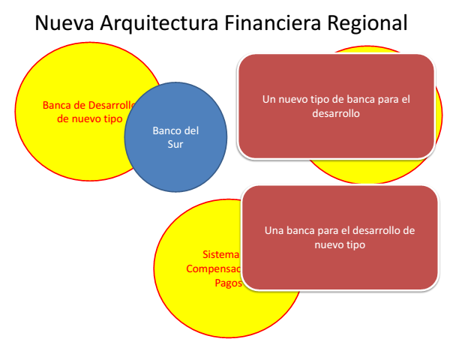

Ya los Presidentes firmaron el 9 de diciembre de 2007, en Buenos Aires, el último día de la Presidencia del recordado Néstor Kirchner, firmaron el Acta Constitutiva del Fondo del Sur con un nuevo concepto de soberanía continental **(Minuto 1:38:00)** que no sacrifica las soberanías nacionales como en la locura europea. Una soberanía continental (*gráfico 48)* en el plano de la alimentación, de la salud, de la energía, de la producción de conocimientos, de los recursos naturales, de la creación de un espacio, de la organización social del espacio para generar mercados domésticos que permitan endogeneizar la paz y prosperidad, y la necesidad de reconocer otras lógicas que no son las del gran capital como los de la economía popular y solidaria, las empresas recuperadas, las comunidades indígenas, la pequeña, la micro, la mediana empresa, el autoempleo, una cantidad de formas organizativas que no son reconocidas ni siquiera por los esfuerzos que se están haciendo para replantear las bases del desarrollo.

**Gráfico No. 48**

**El Banco del Sur**

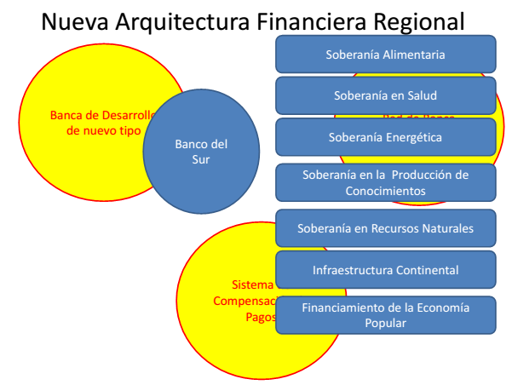

Necesitamos, por otro lado, un Fondo del Sur (*gráfico 49)* alternativo al FMI que permita una gestión soberana de la liquidez, armar una matriz multilateral de créditos recíprocos, una facilidad de emergencias para balanza de pagos y temas fiscales, una gestión común **(Minuto 1:39:00)** de parte de las reservas internacionales y un fondo común en definitiva que nos permita marcar diferencias con la capacidad de chantaje que eventualmente puede tener el FMI en un momento de debilidad en la balanza de pagos.

**Gráfico No. 49**

**El Fondo del Sur**

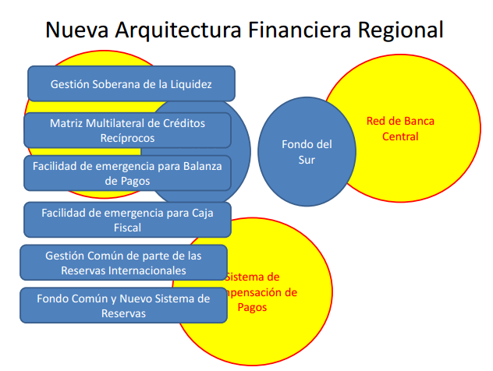

Necesitamos, bueno vamos a continuar eso, no tenemos tiempo para entrar en detalles, ahí les queda el material de lo que se planteó esto y todas las posibilidades de construcción de un mundo multipolar que lo marca claramente las últimas decisiones de los BRICS.

Finalmente, necesitamos disputar el concepto de la moneda. Tiene que ser una moneda que deje de ser un instrumento de más exclusión, de más explotación, de más especulación y tiene que convertirse en una manera que permita que los pueblos tengan instrumentos para profundizar los procesos de integración productiva. Eso ya existe, los sistemas de compensación de pagos (*gráfico 51)* regresan a ver a la lógica de la economía real, a la lógica de producción y del intercambio de los pueblos y el SUCRE está funcionando, el Sistema Único de Compensación de Pagos está funcionando desde febrero del 2010 **(Minuto 1:40:00)**. Lo que se está dando ahorita a nivel de Europa, acaban de firmar un SUCRE, entre comillas, entre China y Alemania, en el marco de lanzar la nueva ruta de la seda y la posibilidad de integración de Eurasia. América Latina ha planteado esto y está a punto, pero ya lleva muchísimos años de estar a punto de hacerlo una realidad.

**Gráfico No. 51**

**Moneda Fiduciaria Regional**

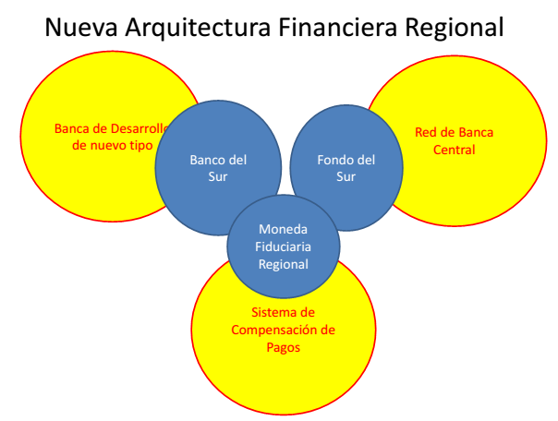

Compañeras, compañeros, no permitamos que nuevamente el sueño de los libertadores de construir la Patria Grande se postergue. La ventana de oportunidad puede cerrarse en cualquier momento y las condiciones objetivas, técnicamente planteadas, para hacerlo una realidad aquí y ahora están al alcance de nuestras manos. Ojalá Cumbres como estas vayan marcando el paso de una transformación que el continente, los pueblos del continente reclaman. Ojalá compañeros que lo podamos hacer **(Minuto 1:41:00)** antes que la agenda de guerra, desestabilización, caos y especulación domine el mundo. Muchas gracias.